班级动态(1.28)
一、来园基本情况
来园人数：应到24人，实到22人，2人事假。
姓名 | 来园情绪 | 自主  签到 | 自主早点 | 姓名 | 来园情绪 | 自主  签到 | 自主早点
吴玥兮 | √ | √ | √ | 周荣安 | √ | √ | 未喝牛奶
承芮伊 | √ | √ | √ | 徐一凯 | √ | √ | 来园较晚
常祈安 | √ | √ | √ | 范宥泽 | √ | √ | √
李舒扬 | √ | √ | √ | 杨承明 | √ | √ | √
郑宇函 | √ | √ | √ | 潘言恩 | √ | √ | √
左晨昕 | 不佳 | 未签 | 来园较晚 | 吴梓溪 | √ | √ | √
王芷柠 | √ | √ | √ | 莫梓涵 | √ | √ | √
程墨桐 | √ | √ | √ | 王天乐 | √ | √ | √
陈望舒 | 请假 | 请假 | 请假 | 严子沐 | √ | √ | 来园较晚
卢欣悦 | √ | √ | √ | 程子杰 | √ | √ | √
李一诺 | √ | √ | √ | 鲍伽一 | 请假 | 请假 | 请假
王劲霖 | √ | √ | 未喝牛奶 | 周子沐 | √ | √ | √
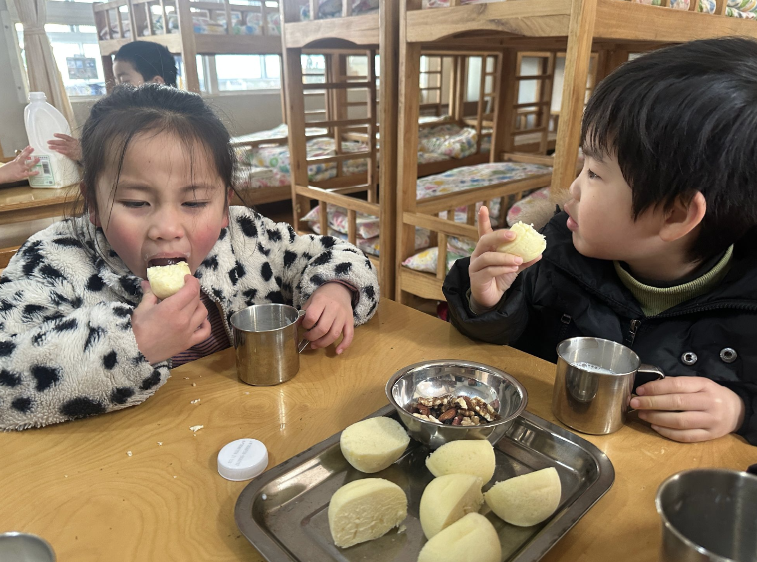 | 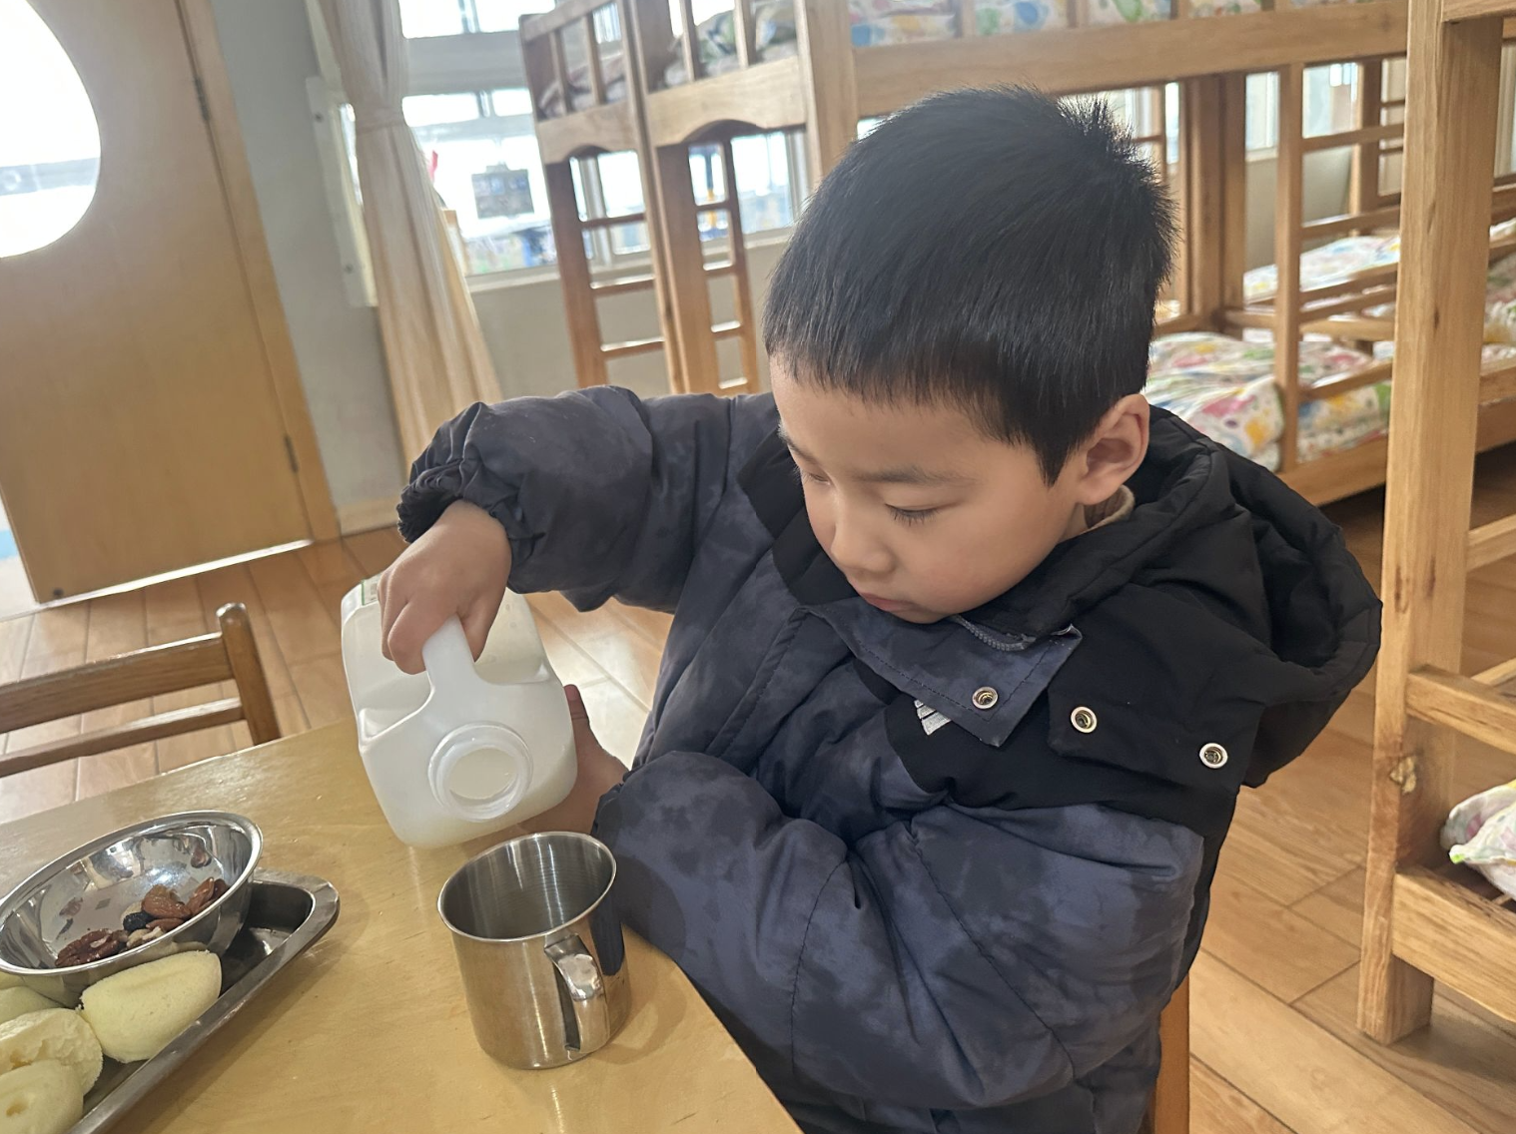 | 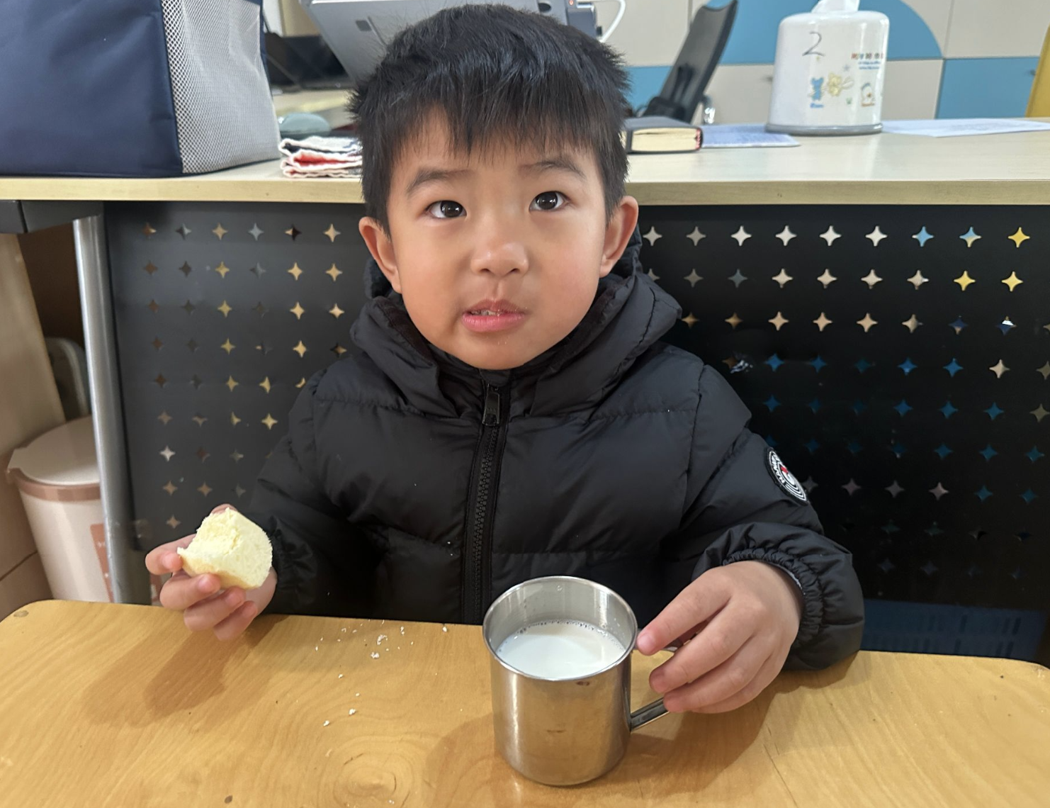
二、区域游戏
区域游戏时间，是孩子们专属的自主探索乐园。今日各区域如约开放，积木的碰撞声、美工区的欢笑声、角色扮演区的童趣对话，交织成一片热闹又温馨的画面。宝贝们揣着满满的热情，自主奔向心仪的区域。在操作中，他们锻炼着小手的精细动作；在合作里，他们学着沟通分享、互帮互助；在探索时，他们解锁着一个又一个新奇的小发现。轻松愉悦的氛围里，孩子们的观察力、创造力、社交能力都在悄悄生长。每个宝贝都绽放着独一无二的闪光点！
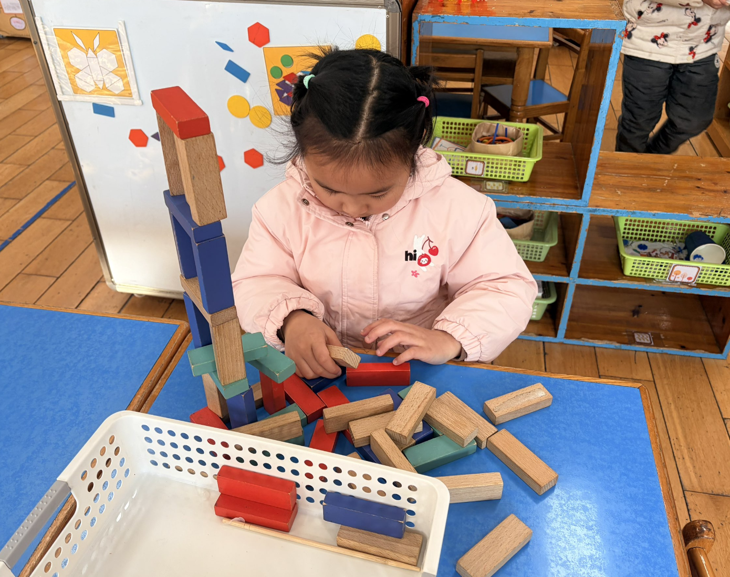 | 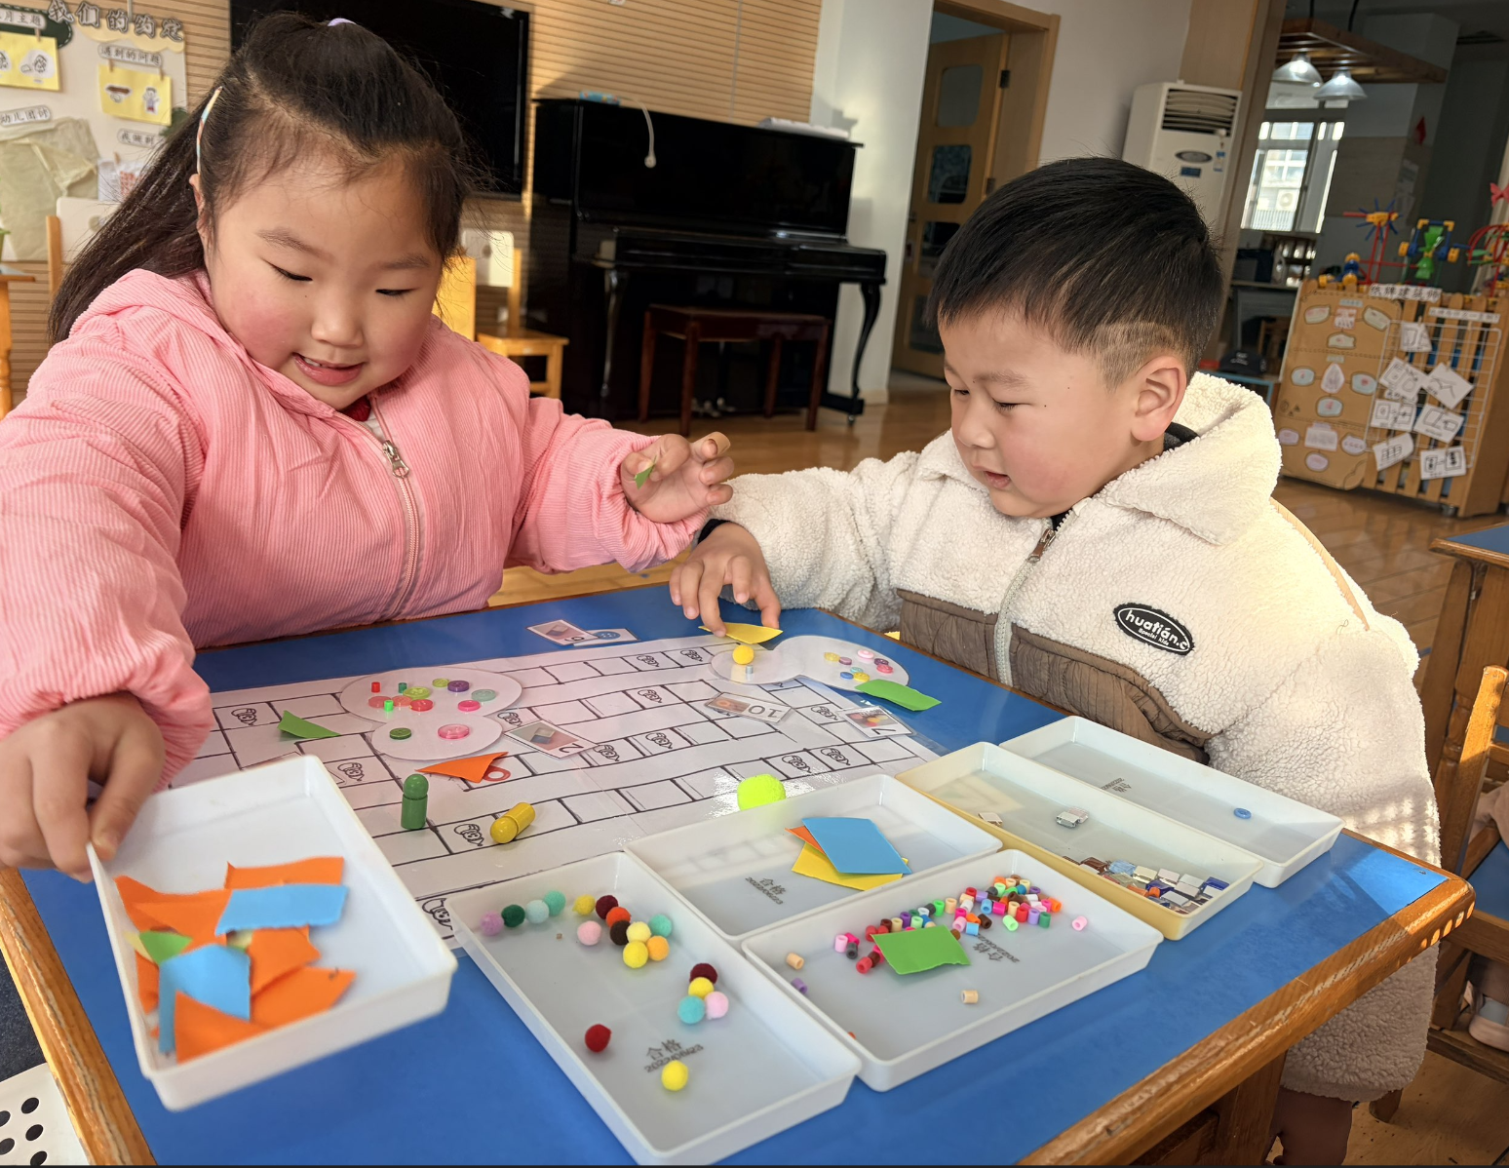 | 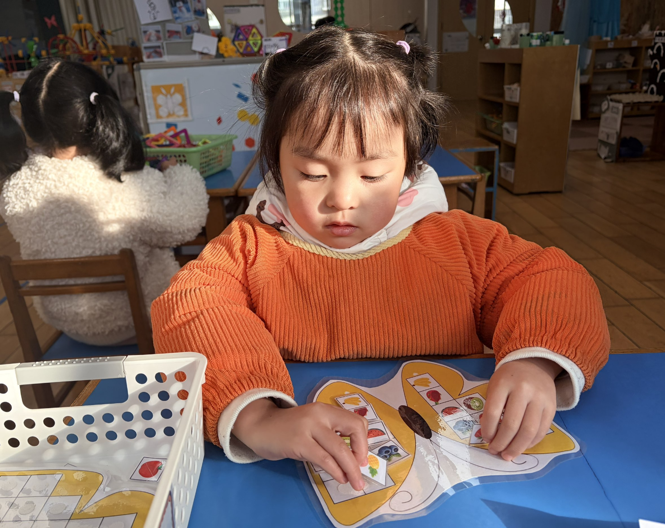
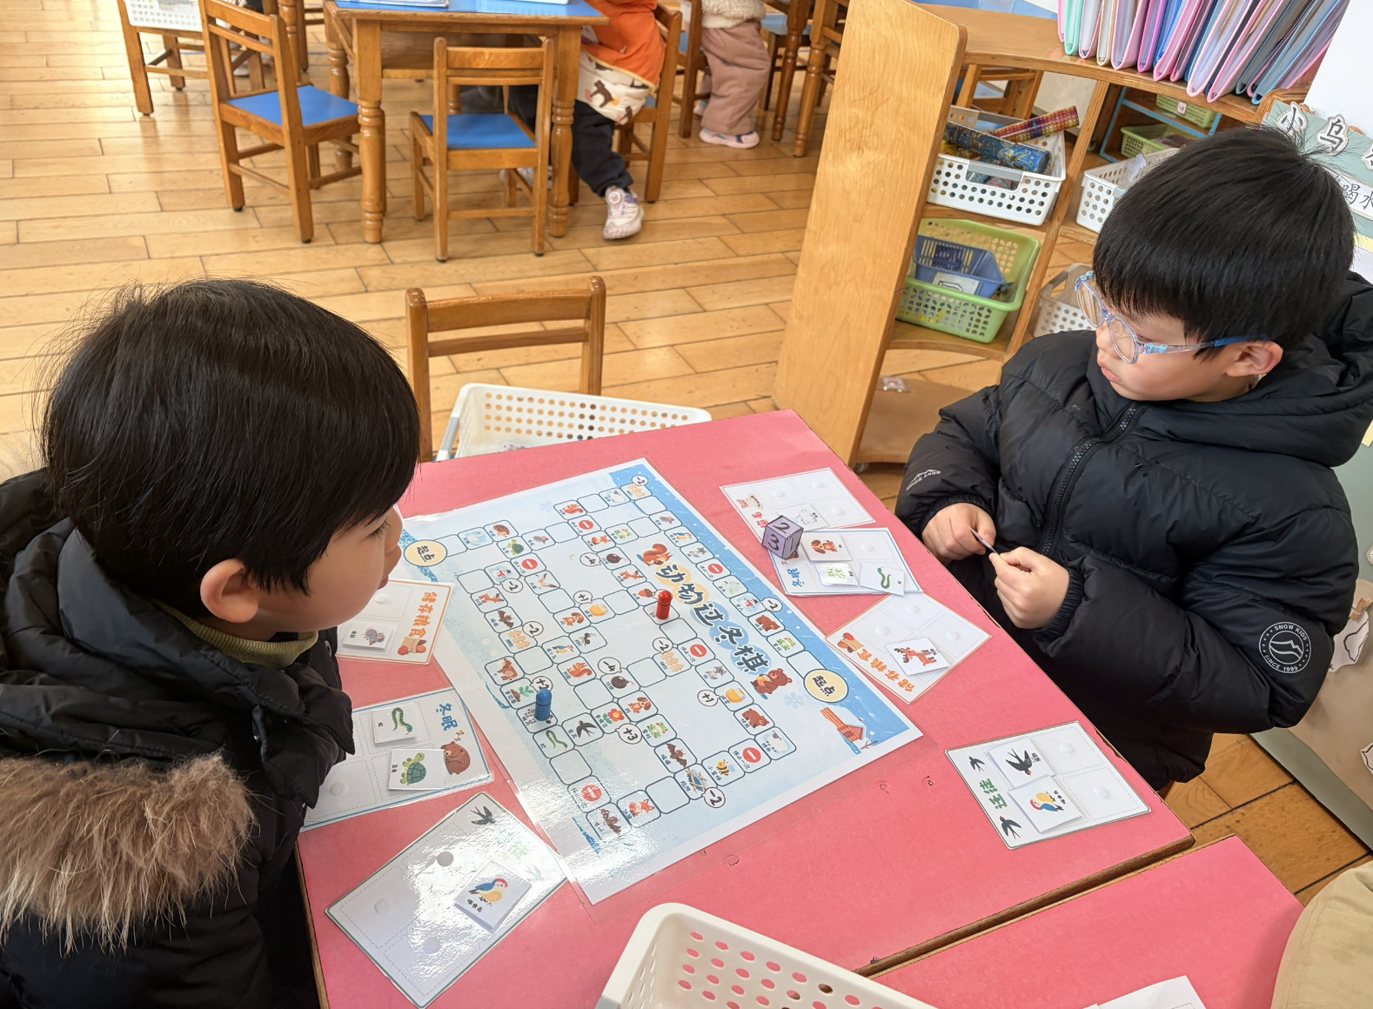 | 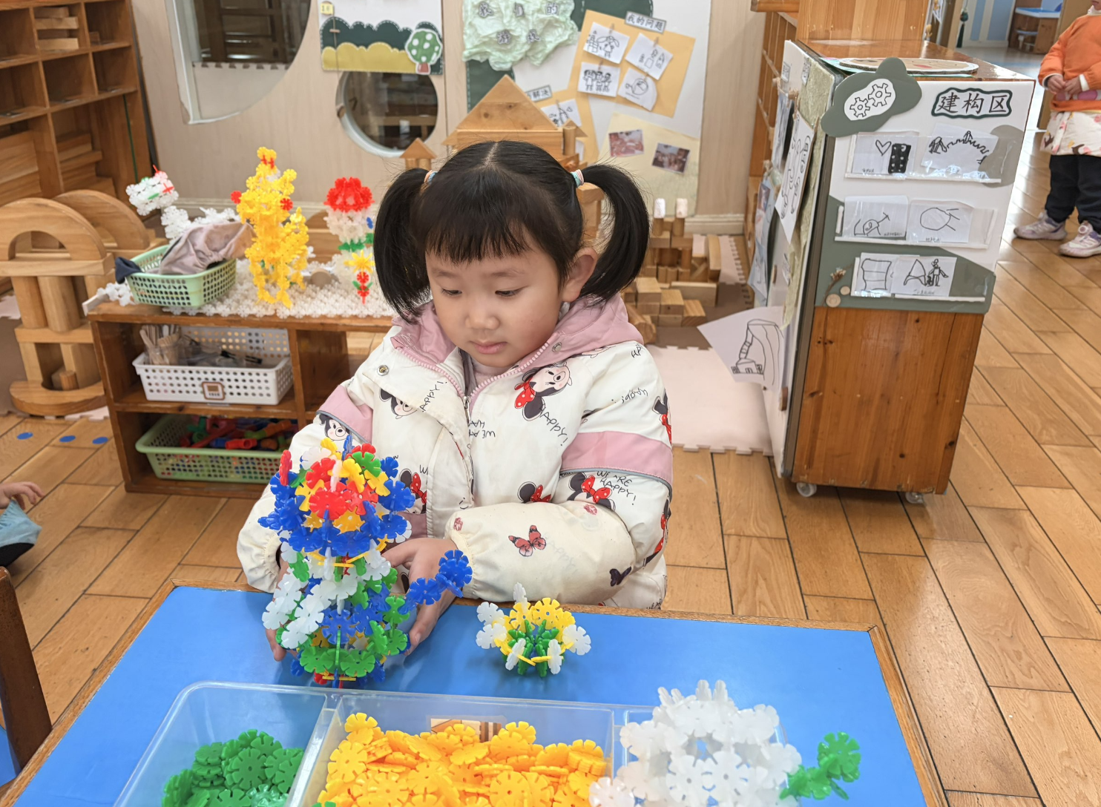 | 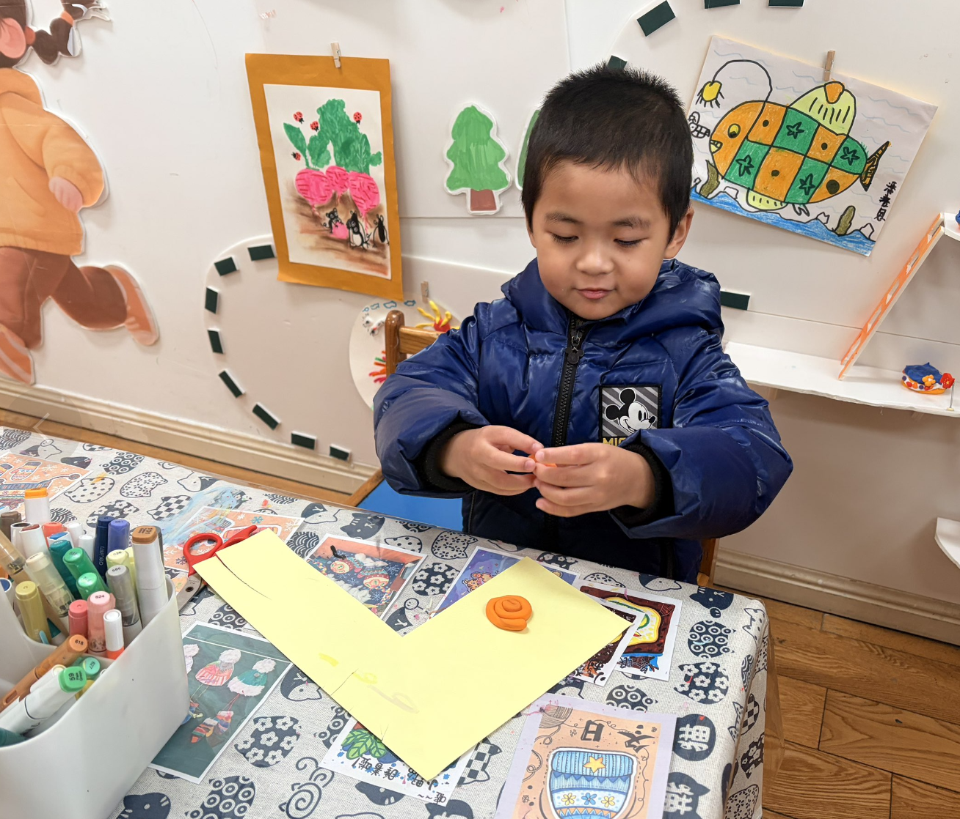
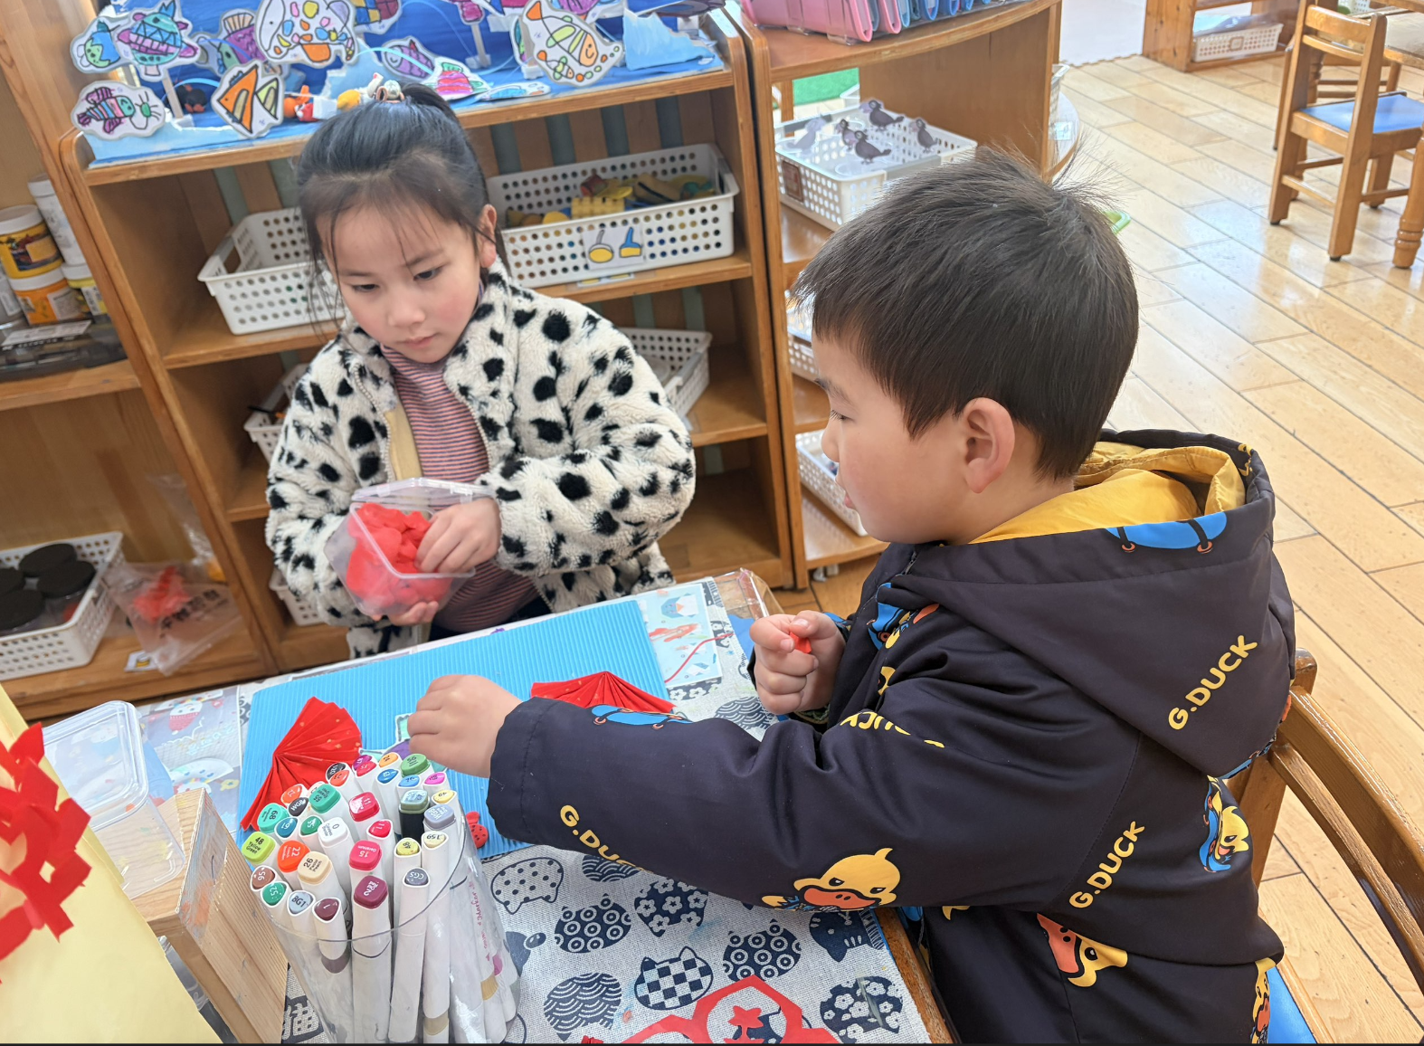 | 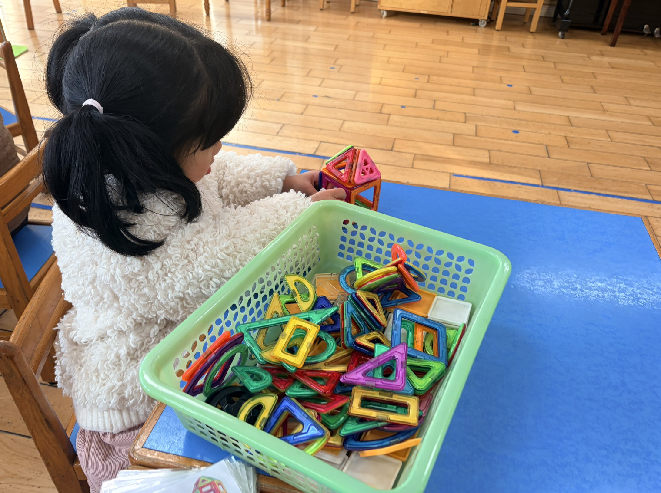 | 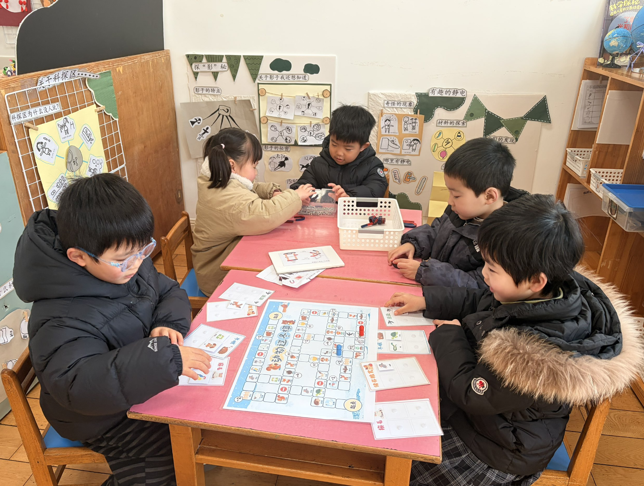

- 户外活动
今日的户外活动时光，我们把跑道变成了趣味满满的游戏场！我们带着呼啦圈和皮球，开启了超好玩的“蜗牛赛跑”游戏。宝贝们有的套着呼啦圈慢慢挪动，像慢吞吞的小蜗牛在赛道上 “散步”；有的抱着皮球小心翼翼前行，生怕自己的 “小宝贝” 溜走。大家你追我赶，笑声洒满了整条跑道。紧接着，“小球快跑”游戏闪亮登场！孩子们化身小小控球手，或推或滚，让彩色的皮球在跑道上飞速前进。看着皮球咕噜噜向前跑，宝贝们的小脸上满是兴奋与得意，追着皮球跑的身影，成了操场上最亮眼的风景。在一场场游戏里，宝贝们不仅锻炼了身体协调性，更收获了满满的快乐。阳光下的奔跑与欢笑，都是童年最珍贵的模样！
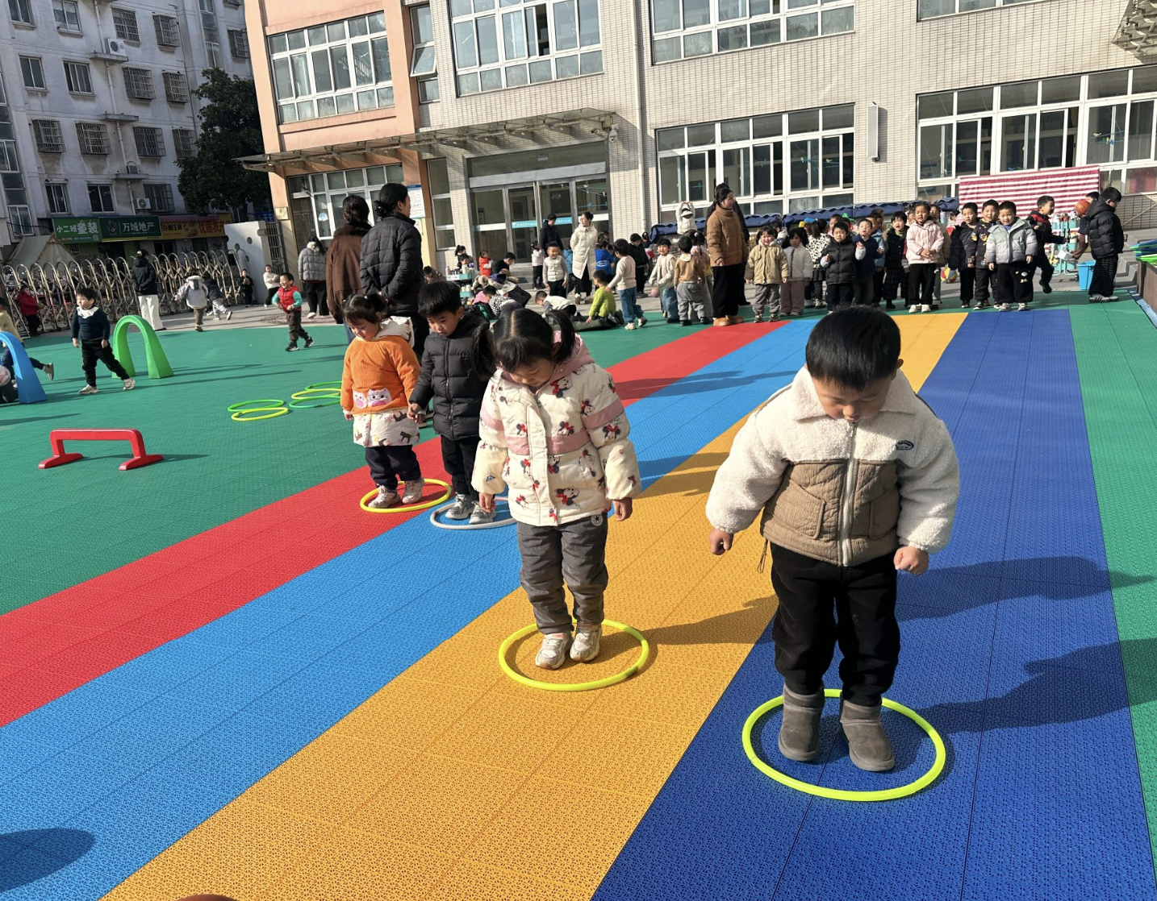 | 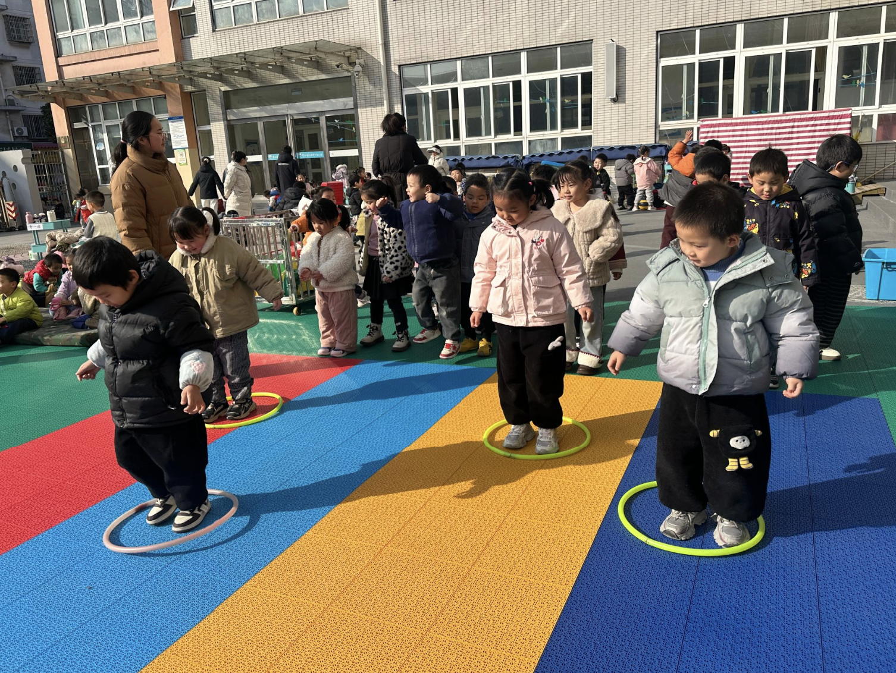 | 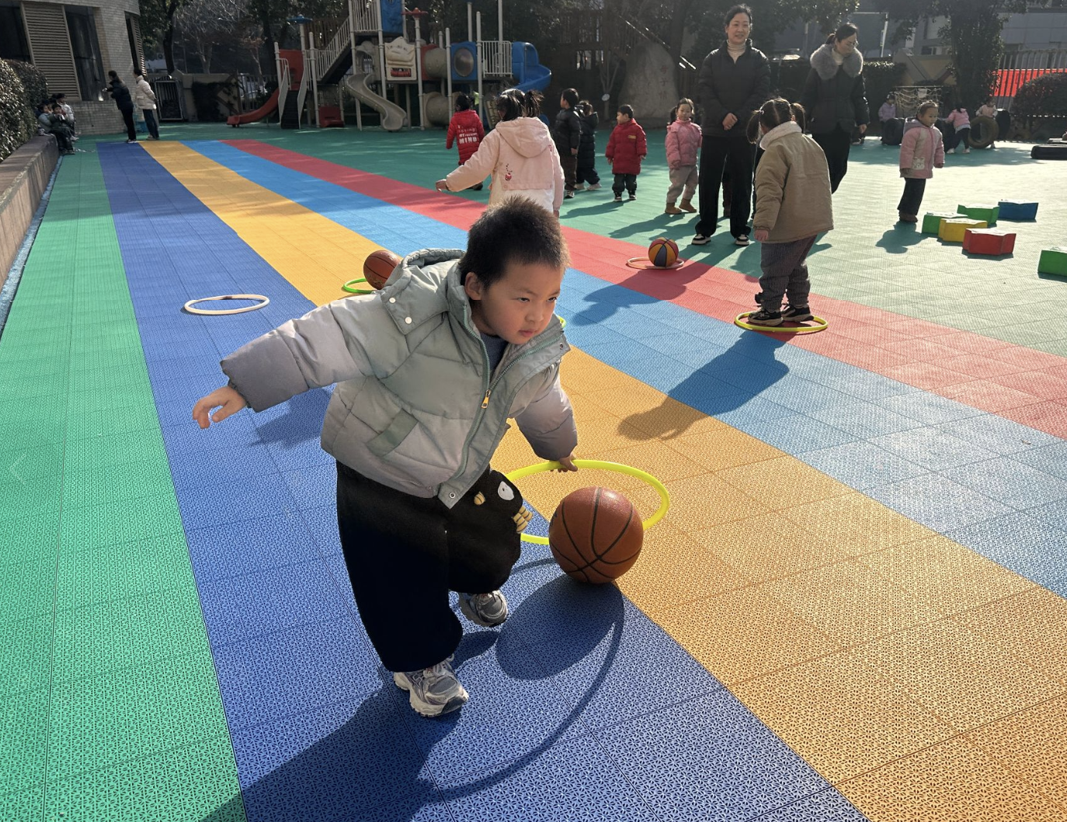
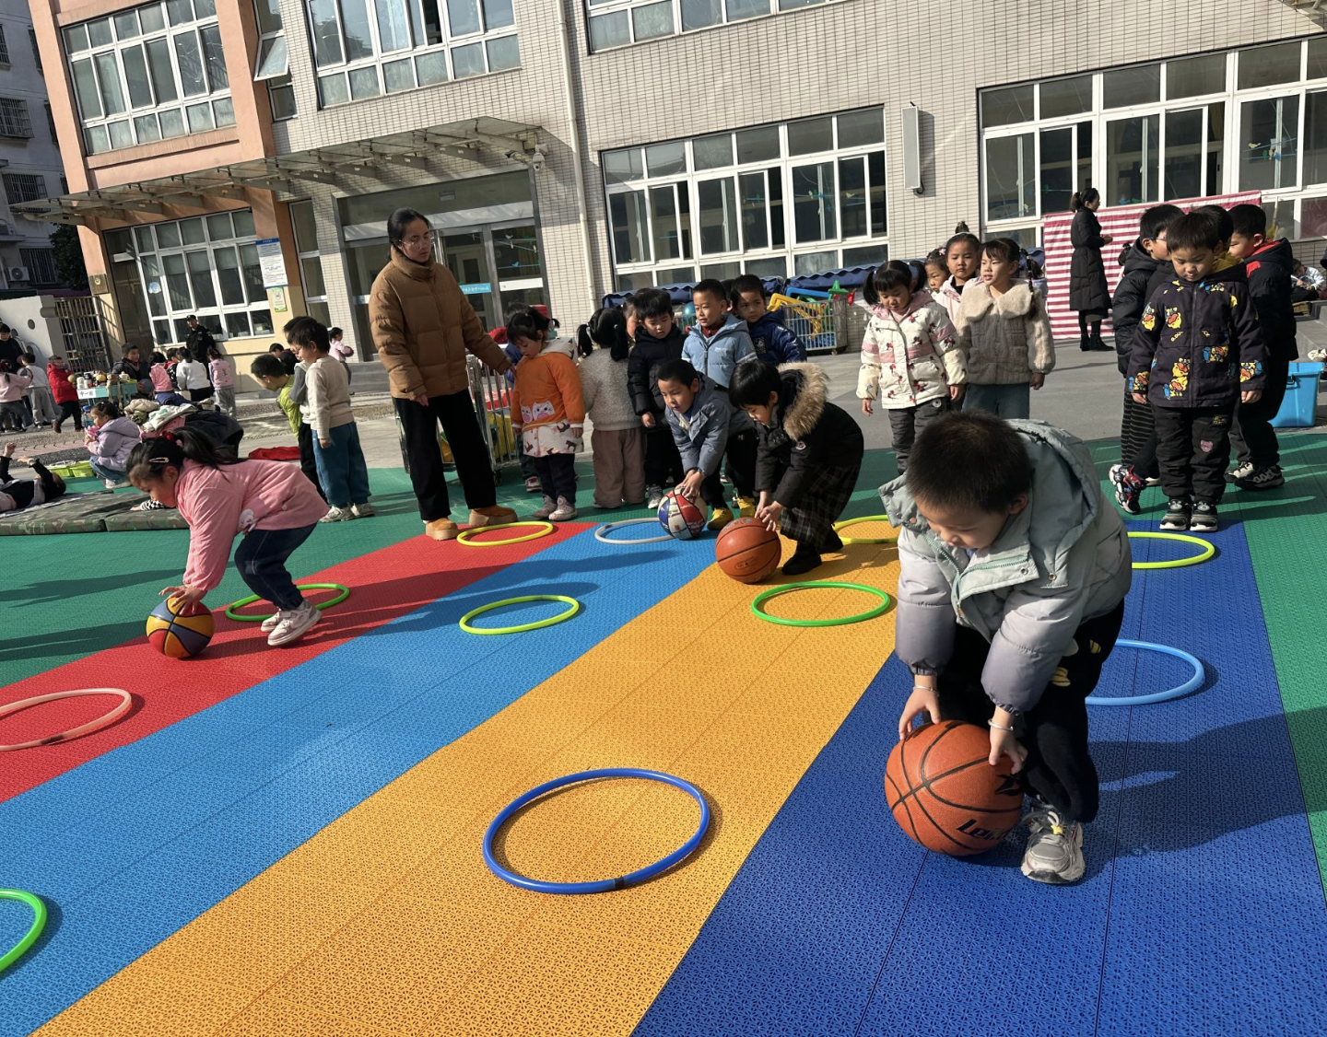 | 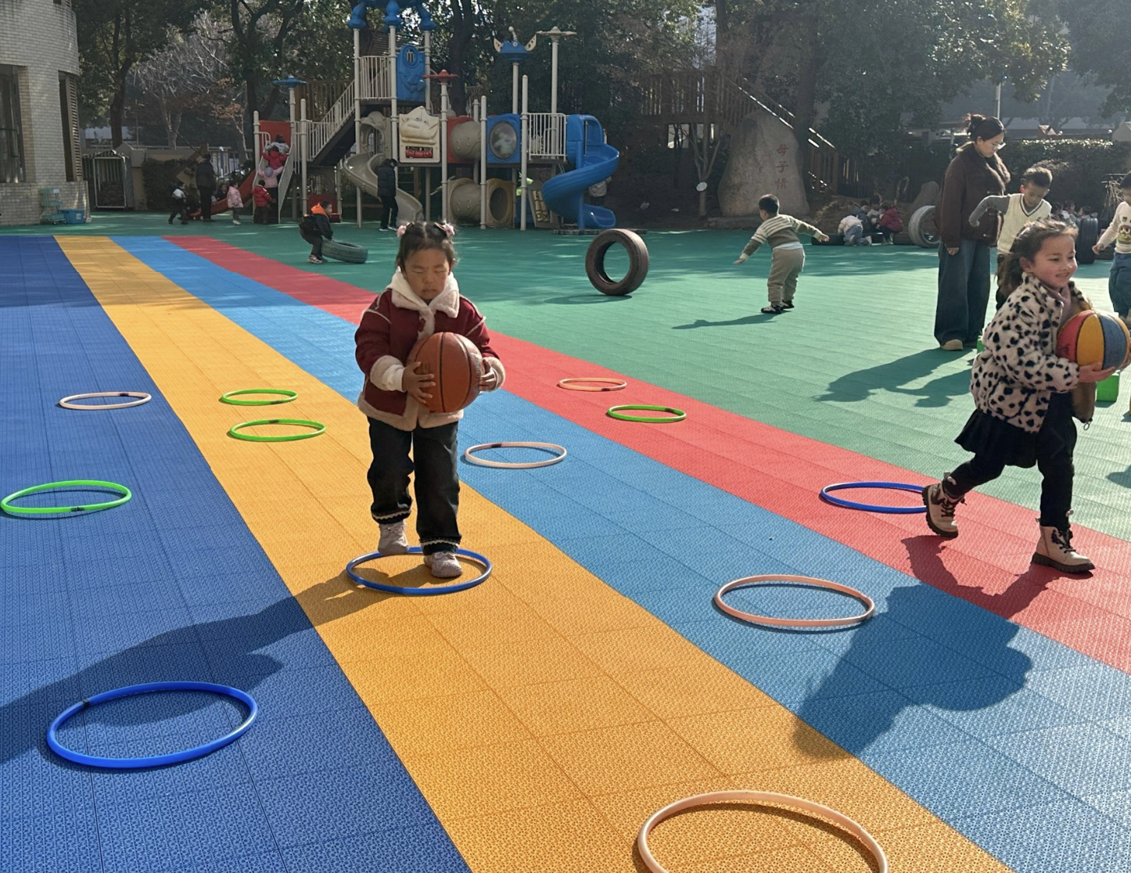 | 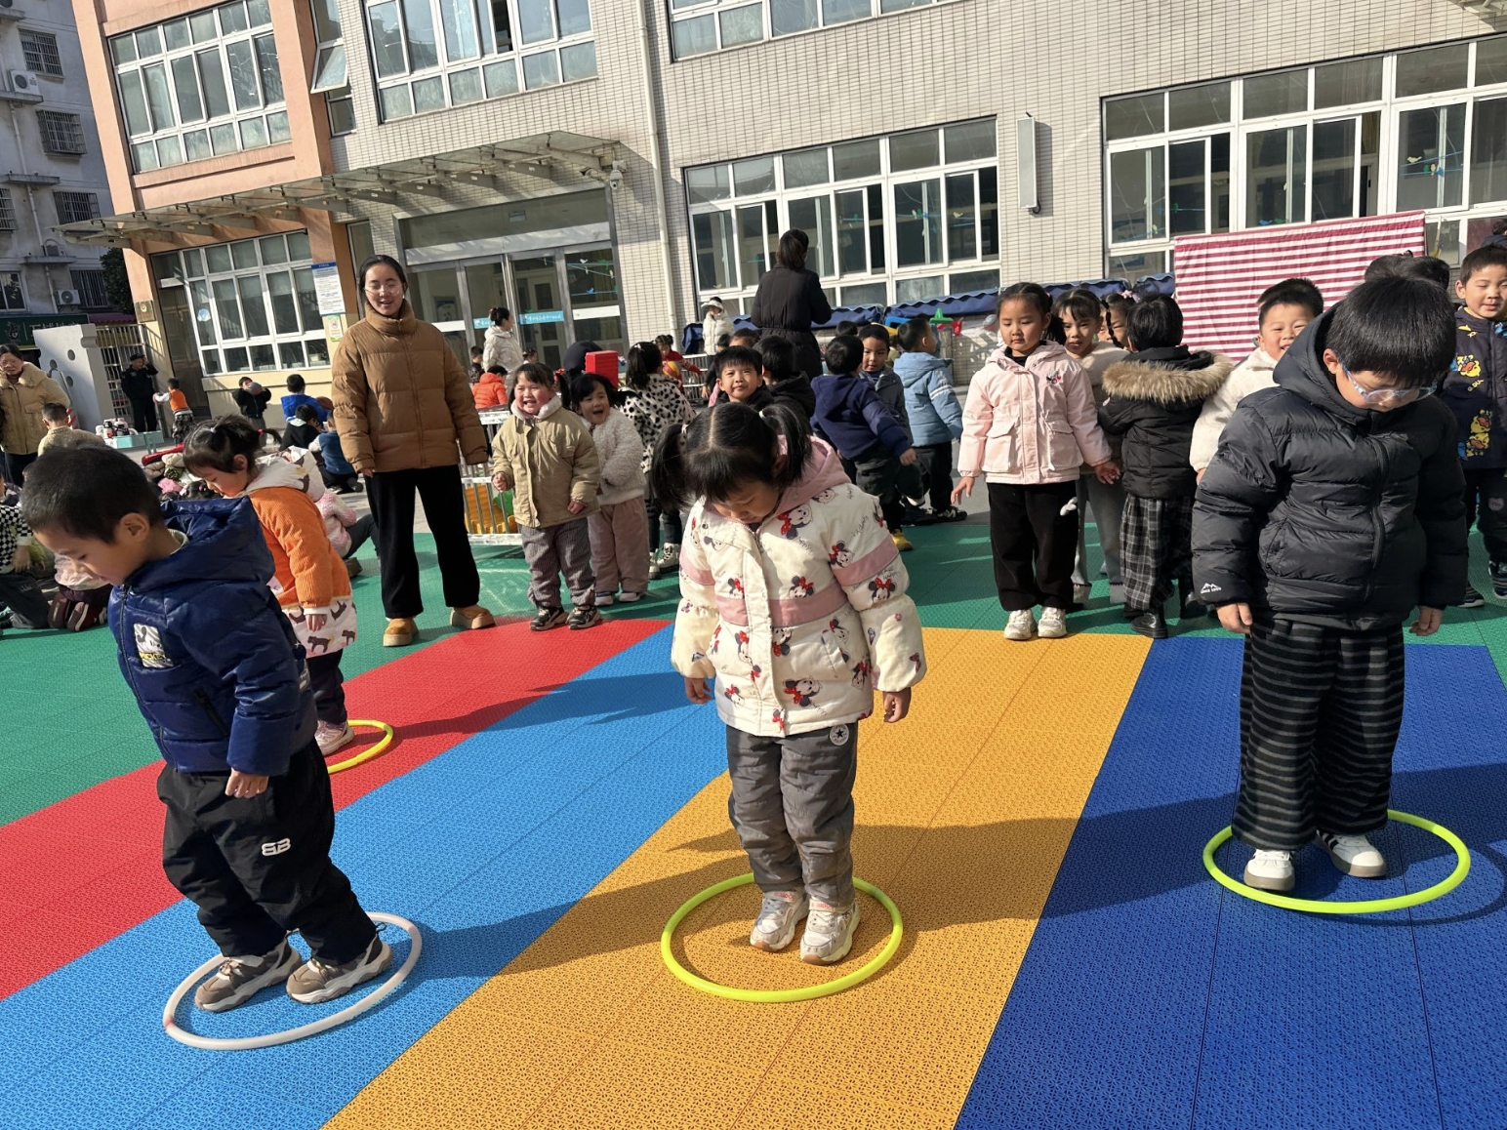

四、集体活动
今天开展了社会活动《防拐骗》，安全是童年成长的基石，为了让孩子们增强自我保护意识，学会辨别陌生人的“小陷阱”，今日我们开展了主题社会活动《防拐骗》，通过情景模拟、互动讲解的方式，给宝贝们上了一堂生动又深刻的安全课。老师结合趣味图片和小故事，用通俗易懂的语言告诉孩子们：陌生人给的零食、玩具不能要，陌生人的邀请不能随意答应，更不能跟着陌生人走。宝贝们听得十分认真，时不时举手分享自己知道的“防拐小知识”，小脸上满是专注的神情。这场《防拐骗》活动，不仅让孩子们在轻松的氛围中学会了实用的安全技巧，更在心中种下了“安全防范”的种子。愿每一位宝贝都能牢记安全知识，提高自我保护能力，在爱与守护中平安快乐地成长！
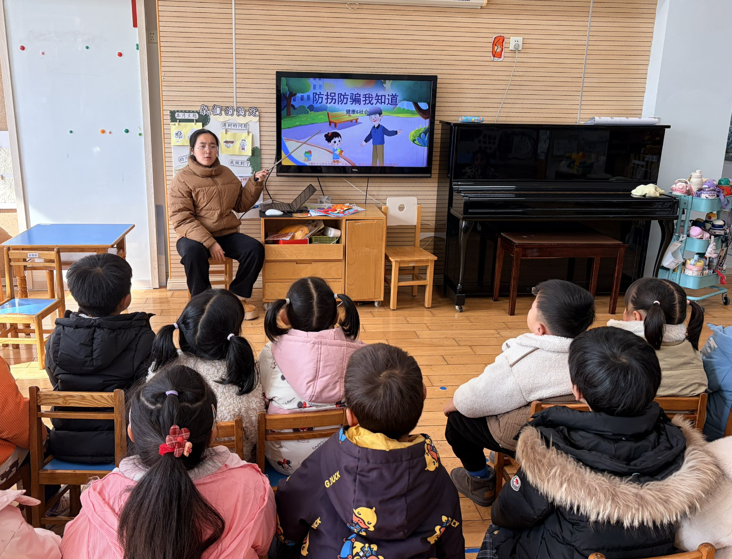 | 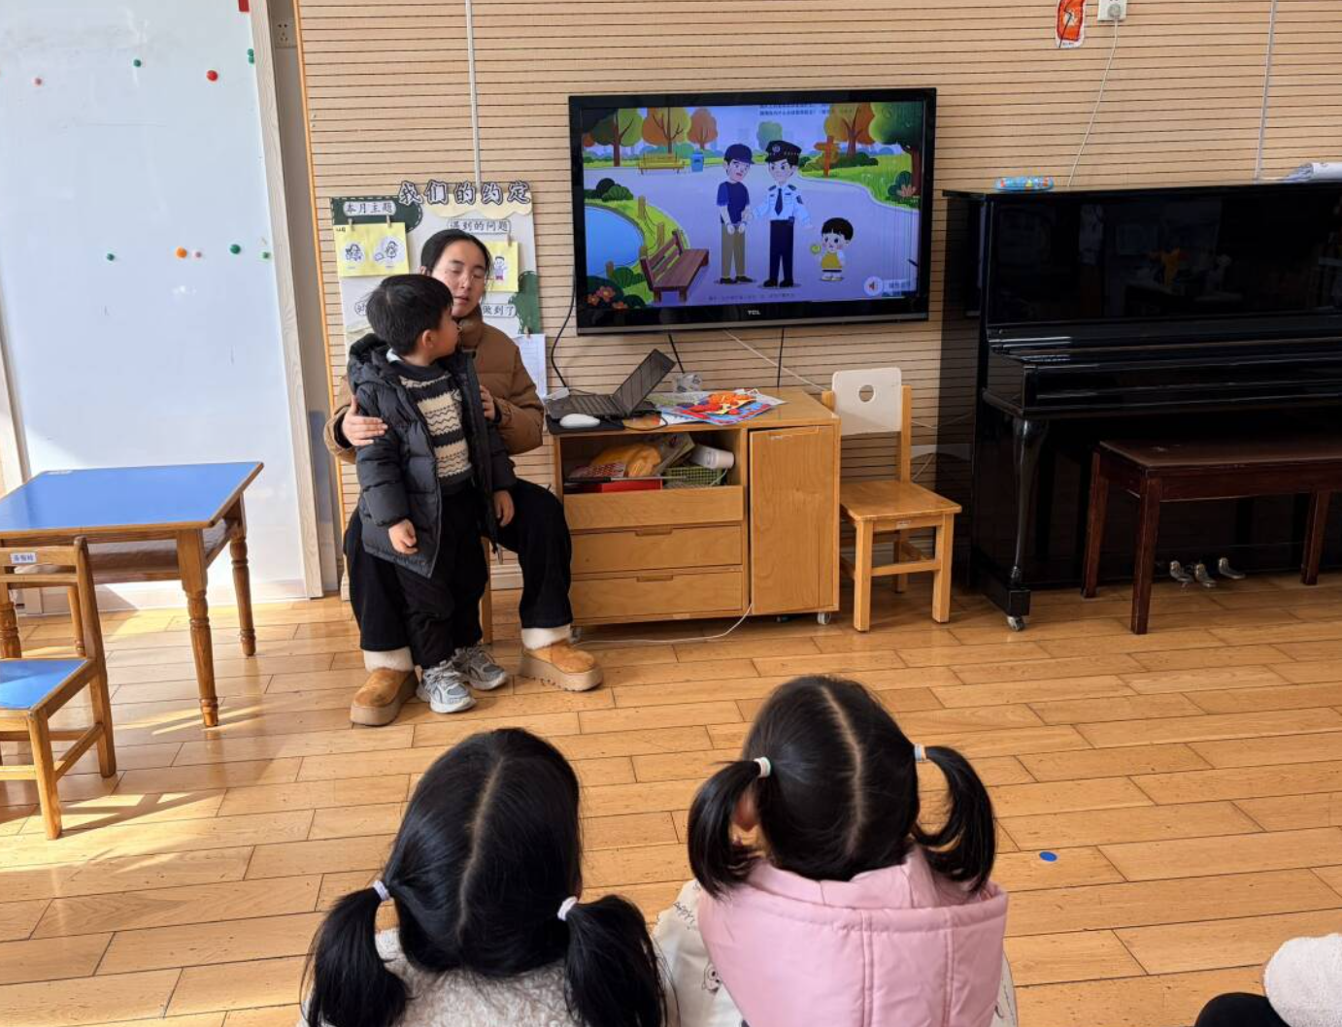 | 